

##### Aprofundamento 6

Rio de Janeiro, ________ de _____________________________ de 2022.

|  |  |  |  |  |  |  |  |
| --- | --- | --- | --- | --- | --- | --- | --- |
| **MATÉRIA:** | MATEMÁTICA |  | **PROF.(A).:** | EMANUEL |  | **SÉRIE:** | 3ª EM |

|  |  |  |  |  |  |  |  |
| --- | --- | --- | --- | --- | --- | --- | --- |
| **ALUNO(A):** |  |  | **TURMA:** |  |  | **TURNO:** |  |

1) Três goiabas perfeitamente esféricas de centros C1, C2 e C3 e raios 2 cm, 8 cm e 2 cm estão sobre uma mesa tangenciando-se como sugere a figura. Um bichinho, que está no centro da primeira goiaba, quer se dirigir para o centro da terceira pelo caminho mais curto. Quantos centímetros percorrerá?



2) O teorema de Ptolomeu afirma que “em tudo quadrilátero convexo inscritível a soma dos produtos das medidas dos lados opostos é igual ao produto das medidas das diagonais”. Use esse teorema para mostrar que, se d e y representam, respectivamente, as medidas da diagonal e do lado de um pentágono regular, então: .

3) No futebol, um dos gols mais bonitos e raros de se ver é o chamado gol olímpico, marcado como resultado da cobrança direta de um escanteio.

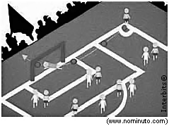 

Suponha que neste tipo de gol:

1. A projeção da trajetória da bola descreva um arco de circunferência no plano do gramado;

2. A distância (d) entre o ponto da cobrança do escanteio e o ponto do campo em que a bola entra no gol seja 

3. A distância máxima (h) da projeção da trajetória da bola à linha de fundo do campo seja 

Determine o raio da circunferência (R), em metros, do arco descrito pela trajetória da bola, com uma casa decimal de aproximação.

4) A figura a seguir mostra os gráficos das funções f e g, definidas no intervalo ]0, 4] por:

f(x) = - ℓn x e

g(x) = - (ℓn x)2,

onde ℓn expressa o logaritmo na base neperiana e (e≈2,7).

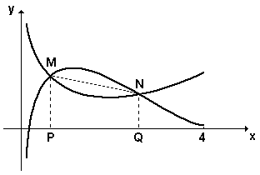

Sejam M, N os pontos de interseção dos dois gráficos e P, Q suas respectivas projeções sobre o eixo x.

Determine a área do trapézio MNQP.

5) João, Pedro e Maria se encontraram para bater papo em um bar. João e Pedro trouxeram R$50,00 cada um, enquanto Maria chegou com menos dinheiro.

Pedro, muito generoso, deu parte do que tinha para Maria, de forma que os dois ficaram com a mesma quantia.

A seguir, João resolveu também repartir o que tinha com Maria, de modo que ambos ficassem com a mesma quantia. No final, Pedro acabou com R$4,00 a menos do que os outros dois.

Determine quanto Maria possuía quando chegou ao encontro.